中建三局一公司2023届校园招聘简章
第一部分 企业简介
中建三局一公司，成立于1952年，是世界500强第9位中国建筑集团旗下三级法人单位。公司目前达到《财富》中国500强181位标准，ENR“国际承包商250强”45位标准。公司具有全行业覆盖的“三特三甲”资质，以承接“高、大、新、尖、特”工程著称。公司锐意改革，率先推广鲁布革经验，探索“标价分离、过程精品、CI形象”、建筑行业标准化信息化的管理实践及精益建造模式，持续引领行业变革发展。
公司总部位于湖北武汉，14家分支机构及800余个在建项目遍布粤港澳大湾区、长江中游经济带、京津冀、长三角、成渝城市群五大热点区域的30多个省区市及马来西亚、印度、柬埔寨等15个海外国家和地区。
公司业务丰富，多元发展，形成了投资、设计、建造、运营一体化的商业模式。产品优势更加突出，承接了一大批“两电一流”、科研基地、医院、学校、公路、市政、水务环保、机场站房等公共设施，同时发力军民融合、固废处理、工业能源、新基建等新兴领域。三大专业公司安装、钢构、基础设施业务同步占据行业领先地位。
十三五期间（2016-2020），公司合约额从600亿增长到1365亿元，营业收入从300亿元增长到646亿元，2021年公司新签合同额1436亿元，营业收入745亿元，主要指标稳居中建集团号码公司排头及局属单位第一名。
公司先后获得100项鲁班金像奖和国家优质工程奖，19项中国土木工程詹天佑奖，5项国家科技进步奖，74项省级科学技术奖，13项国家行业标准，21项国家级工法等众多成果。先后获评全国优秀施工企业、国家高新技术企业、全国守合同重信用企业、改革开放40周年企业文化特别贡献单位、全国文明单位、全国五一劳动奖状等众多荣誉称号。
第二部分 企业使命
1952年，公司前身—华东军政工委员会建筑工业部工房工程处，于新中国成立之初，百废待兴之时，在上海应运而生。黄浦江畔建设“中苏友好大厦”时为新中国第一高楼。建筑顶端的镏金五角星，依旧熠熠生辉。
60-70年代，公司响应国家号召，投身祖国“三线建设”，充分发挥主力军作用，助力国防工业发展。三线创业奋斗史，依旧可歌可泣。
80年代，公司率先出征，承建深圳国贸大厦，缔造“三天一层楼”的“深圳速度”，把中国建筑业从高层建筑推向了超高层建筑的新水平，也见证了邓小平“南方谈话”，是中国改革开放史上一个重要的时代符号。
90年代，公司继往开来，建设深圳地王大厦，创造了“九天四个结构层”的“新深圳速度”，把中国建筑业从一般超高层推向与世界摩天大楼相媲美的国际先进水平。
新世纪，公司承接“雄安第一标”雄安市民服务中心，仅用112完成天交付使用，缔造新时代的“雄安速度”。
2020年，公司建设者英勇逆行，12天高质量建成武汉雷神山医院，创造了惊艳世界的“两山速度”，彰显伟大抗疫精神。
第三部分 新员工管理
（一）全方位新员工培养体系，帮助员工快速成长
1.“6+E”系统化培养
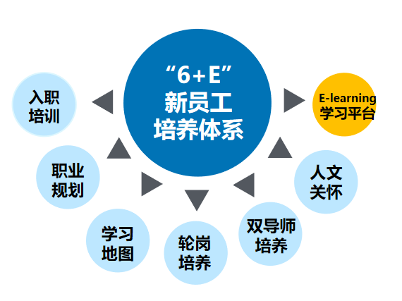

2.“星青年”计划

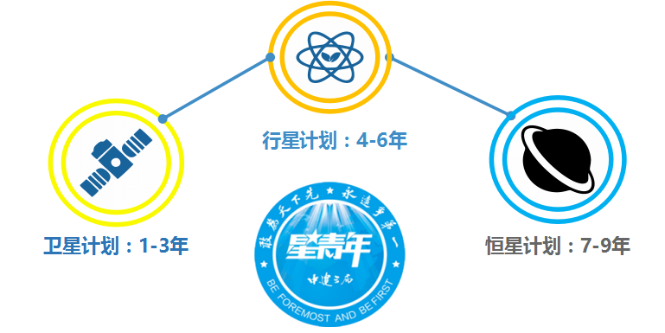
3.专项培养方案
在上述新员工的专项培养管理基础上，公司进一步加强新员工培养的计划管理、策划管理、落实及效果的考核管理，从制度上给予严格保障。
（二）强有力的职业牵引，引导员工精准发展
1.职业发展大舞台
（1）业务丰富，多元发展：产业链条涵盖投资、设计、EPC、建造、运营等；业务类型包括建筑、市政、公路、水务、钢结构及机电安装等。
（2）管理岗位充足，多层级间流动：14个二级单位、31个三级单位机关部门管理岗，860余个项目的项目管理岗位。
（3）有大量机会在不同业务领域、各类项目、各级机关之间流动发展。
2.职业发展双通道
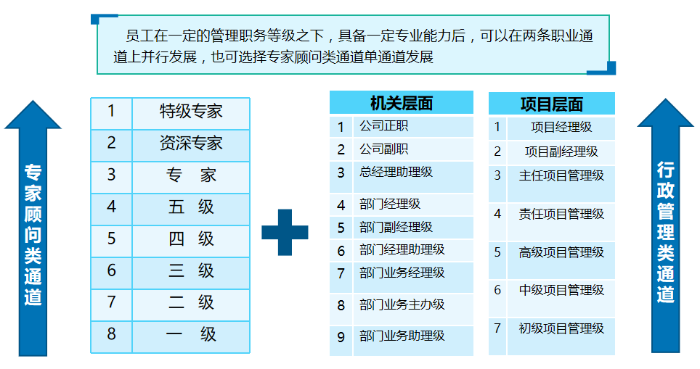

3.“3355”全周期职业规划
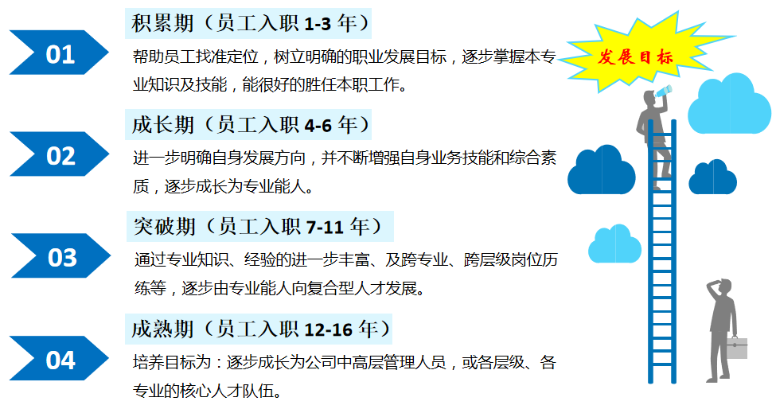
4.轮岗交流
公司有计划地将青年干部进行多岗位、多领域的历练，拓宽后备梯次人才培养和实践锻炼渠道，加快干部培养。
5.岗位竞聘
岗位竞聘机制是公司任用人才的重要方式，是员工实现自我发展的重要平台。公司开展常态化岗位竞聘活动，为员工提供公开公平公正的发展机会，增强员工发展的动力与活力。
（三）领先的薪酬水平，让员工价值得到充分体现
新入职员工见习期年收入12-15万。相关薪酬福利项目如下：① 岗位职级工资、② 奖金（季度绩效奖、完工兑现奖、 过程各类专项奖)、③ 福利津贴（过节费、年功津贴、寒暑贴、餐贴、证书贴、交通贴、通讯贴、租房贴、....）、④ 社保（“六险一金”-养老保险、社会医疗保险+企业补充医疗保险、工伤保险、生育保险、失业保险、住房公积金）。
（四）丰富的人文活动，让员工劳逸结合，快乐工作
1.完善的食宿保障：免费提供住宿，一般两人一个单间宿舍，配备空调及卫浴等。就餐由公司食堂统一安排。
2.丰富的员工活动：职工运动会、篮球、足球、乒乓球、游泳等各类爱好协会和比赛活动；文艺晚会、知识竞赛、演讲比赛、公益活动......
3.充足的领导关怀：入职交流会、新员工座谈会、新员工访谈、工作指导等。
4.满满的幸福工程：员工休假（年休假、探亲假、婚假、调休假、法定假日等），员工生日、结婚、生育子女及生病慰问，员工体检及工补充医疗保险等。
第四部分 诚邀加盟
（一）招聘专业及相关要求
1.招聘专业
房屋建筑类：土木工程、建筑学、工程管理/工程造价、工程力学、结构工程、材料科学与工程、机械设计制造及自动化、安全工程、测绘工程等相关专业；
基础设施类：道路桥梁与渡河工程、水利工程/水务工程、岩土工程、地质工程等相关专业；
机电安装类：建筑环境与能源应用工程、电气工程及其自动化、给水排水工程、建筑智能化等相关专业；
职能管理类：会计学/财务管理、审计学、财政学、法学、汉语言文学、新闻学、行政管理、人力资源管理等相关专业。
2.相关要求：
学历及院校：本科及以上学历。国家重点院校、传统建筑强校、全球知名院校。
学习成绩：在校期间学习成绩良好且专业课排名前40%；本科生英语四级以上、研究生英语六级以上水平。
综合素质：身体健康，较强语言表达和沟通能力，较强企业认同感和责任感，较好团队合作精神，较强自律性、抗压性及吃苦耐劳精神。
（二）工作地点
北方：北京、天津、青岛、石家庄、哈尔滨、兰州等
华东：上海、南京、合肥、杭州等
华南：广州、深圳、厦门、福州、珠海等
西部：贵阳、重庆、南宁、成都、昆明等
中南：武汉、长沙、荆门、宜昌、南昌等
海外：马来西亚、斯里兰卡、巴基斯坦、马尔代夫、柬埔寨、越南等
满足80%的新员工的工作区域需求；入职满两年后，可以申请在全国区域内调动，渠道畅通。
- 招聘流程
简历投递→简历筛选→中建集团统一测评→初试→复试→录用签约
公司将在2022年9-11月，到各高校开展现场宣讲及招聘工作，请大家关注公司招聘行程及高校就业网信息。
大家可扫描下方“简历投递二维码”，提前投递简历。
（四）联系方式
联系人：陈仕 联系电话：027-83261550
地址：湖北武汉市东西湖区东吴大道特1号中建三局一公司
中建三局一公司2023届QQ交流群：598010991
投递简历及了解更多校招信息，请扫描下方二维码进入


简历投递二维码 公司招聘官网 2023届校园招聘

